1 сентября - День знаний
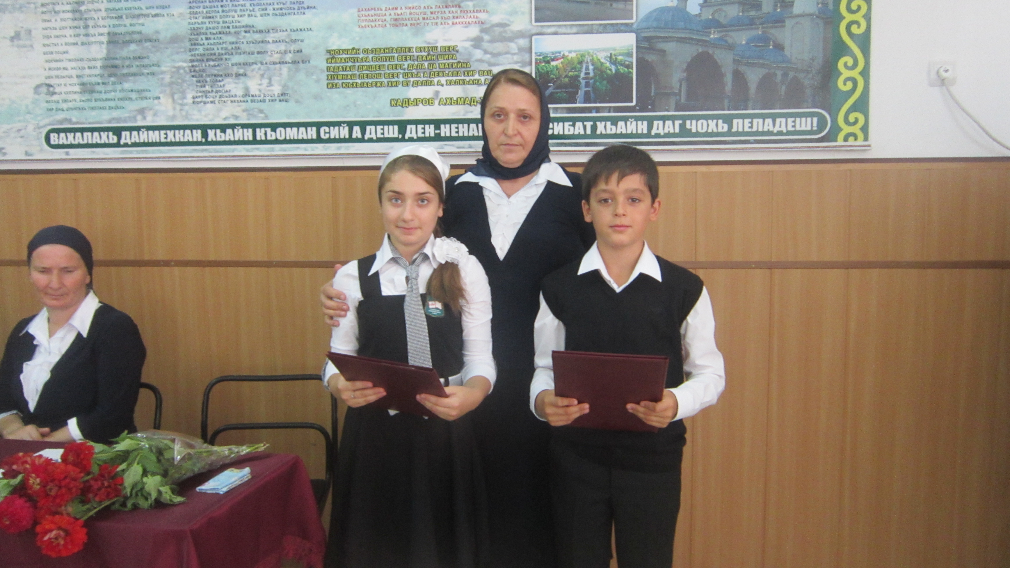
Класс: 6 ^{«А»}
Классный руководитель: Хаджимуратова Х.Л.

Цел и задачи:
- играя, понять значимость друг друга и коллектива;
- настроиться на новый учебный год со старыми друзьями;
- формирование учебной мотивации и желания учиться;
- развитие культуры общения и взаимопонимания;
- воспитание общечеловеческих ценностей.

1.Вст.слово
Дорогие ребята, вот и закончились каникулы, Подумать только, ведь всего несколько часов назад закончилось лето… Ах, лето! Как прекрасно оно было, не правда ли? Как бы то ни было, лето закончилось, и впереди нас ждут осень, зима, весна. Начинается новый учебный год. Я очень рада новой встрече с вами, мне приятно видеть всех отдохнувшими и набравшимися сил. А вы-то соскучились по школе или не очень?
По доброй традиции первый в новом учебном году звонок зовёт на урок Знаний. Он приглашает всех ребят в огромный и загадочный мир - мир Знаний. Он напоминает о том, что каждый, переступивший сегодня порог школы стал на год взрослее. Вы теперь - шестиклассники. Я вас с этим поздравляю!
Пусть у нас в классе будет светло от желания множить свои знания и умения, тепло от доброго отношения друг к другу!

2. Выступление детей
Быстро лето пролетело,
Наступил учебный год,
Но и осень нам немало
Дней хороших принесёт.
Здравствуй, осень золотая!
Школа, солнцем залитая
Наш просторный светлый класс,
Ты опять встречаешь нас.

Осень нежно нам всем сообщает,
Что пора школьных дней наступает.
С летом солнечным надо проститься,
Хочешь, нет ли, а надо учиться!

3. Да, целых 9 месяцев нам предстоит учиться, общаться друг с другом на уроках и внеклассных мероприятиях, а это 1085 учебных часов, 210 учебных дней, =30 классных часа, много различных мероприятий.

А вот осталось ли у вас в головах что-то после летнего отдыха, не растеряли ли вы свои знания, свою способность соображать. Сейчас проверим.
4. Начнем наш весёлый экзамен с разминки Вспомним слова Каждый из вас в порядке очередности будет снимать букву из выражения «С ДНЁМ ЗНАНИЙ». Вам будет задан вопрос – веселое, шуточное определение слова, связанного со школьной жизнью. Ваша задача – быстро, на счёт «раз, два, три», назвать это понятие. У вас есть подсказка – слово начинается с той буквы, которую вы сняли.
А. Буквы, построенные для переклички (алфавит)
Д. Традиционное место в классе, откуда ученики делятся своими знаниями с учителями и одноклассниками (доска)
Е. Официальное название отметки, которая стоит «колом» (единица)
З. Если непосильная, то безответная (задача)
И. Та, что рождается в споре (истина)
М. Белый камешек растаял, на доске следы оставил (мел)
Н. Часть лица, которую иногда вешают ученики, получив «двойку» (нос)
Н часть тела, которая может беспрестанно делать портфелю неприятно. (ноги)
С. Единственное место в школе, где ученикам разрешают прыгать, бегать и скакать (спортзал)

5. А как вы думаете, вы понимаете уже друг друга с полуслова?
Да, проучившись вместе 5 лет, вы должны понимать друг друга с полуслова. Я предлагаю это проверить в Игре "Пойми меня".
Главное условие: не называя слова, рассказать о задуманном предмете.
Тема игры - школа и всё, что с ней связано. Каждый должен суметь объяснить слово, которое записано на карточке, не называя его вслух. можно вести диалог задавать уточняющие вопросы. Участникам предлагаются карточки со словами: Доска, линейка, журнал, отметка, пенал, тетрадь, Глобус, Библиотека

6. Испытание Кто дружнее?!
Пары получают по конфетке. Все игроки по очереди откусывают по кусочку. Побеждает та пара, которая быстрее съест конфету, причем конфетки должно хватить на всех игроков.

7. испытание – «Русский алфавит»
Вы помните все буквы русского алфавита? Сейчас проверим. Вам нужно прочитать фразу, которая записана на карточке.
QWУSVМN LVДRАJ ZСIVМWЕGКLАSWЛVSGКIJGZА, FQЧLТSVО WБILРNАSТ VСR СQZЕQСLWТSРIОZЙ. (Ум да смекалка, что брат с сестрой)
Как вы понимаете?
Пусть ум и смекалка помогают вам в учебе.

8. : А помните ли вы сколько в классе было человек на конец 5 класса, а сегодня? Да, нас 8 человек. И каждый из нас уникален. Но вместе мы – одна семья. Представьте, что наш коллектив - это живое существо, которому будет очень приятно в свой адрес услышать добрые слова. С помощью волшебного шара мы попробуем высказать свое отношение к нашему классу. Передавая шар друг другу, каждый из нас дает определение нашему классу. Например, творческий, организованный и т.д. Вот какие мы замечательные!

9. В каждом классе существуют свои правила, и мы с вами сегодня выработаем Кодекс нашего класса, выбрав только те предложения, которые приемлемы для нашего класса:
Кодекс класса.
1. Никто не должен бояться высказывать свое мнение по любому вопросу.
2. Будь лично ответственным за свои слова и поступки.
3. В классе должна существовать дружба только между мальчиками и девочками в отдельности.
4. В классе все равны независимо от национальности, пола и убеждений.
5. Каждый имеет право на имя, обращаться друг к другу следует только по имени.
6. В классе у каждого должно быть прозвище, ведь так веселее.
7. В классе должен быть вожак, и все должны ему подчиняться.
8. . Все должны уважать право собственности и без разрешения не брать чужие вещи.
9. Каждый в классе должен чувствовать себя в безопасности, поэтому никто не должен драться или обижать других.
10. Наш класс – дружный коллектив, поэтому у нас все общее. Можно брать в постоянное пользование любую вещь, которая тебе понравилась.
11. Нужно быть лично ответственным за свои слова и поступки.
12. Следить за порядком и чистотой только на своей парте, остальное – уберет дежурный.
13. Содержать в чистоте кабинет, установить график дежурства.
14. Вести себя хорошо только на перемене, а на переменах можно баловаться и шалить.
15. Быть справедливым, готовым принять правоту другого.
16. Стремиться учитывать интересы других.
- Сохранять спокойствие, когда сердишься.
- Спокойно объяснять свою точку зрения.
Я обработаю и составлю на одном листе. Этот кодекс будет висеть у нас в классном уголке.
10. Учитель: а сейчас мы с вами немного пофантазируем. Загадаем желание на грядущий год. Загадывать желания принято в новогоднюю ночь под звон курантов. Но 1 Сентября - это тоже первый день нового года, Нового Учебного Года.

11. завершение
Вот и подошёл к концу наш первый в этом году урок. Мы многое вспомнили и, самое главное, мы всё очень рады видеть друг друга. Так, как и положено настоящим друзьям. Закончился классный час, но школьная дружба продолжается.
В заключении хотелось бы сказать: Терпение – это дерево с горькими корнями, но с отличными плодами. И если мы с вами будем соблюдать права и обязанности друг - друга, то наш класс будет дружным и нам будет весело и комфортно друг с другом на протяжении еще 6 лет. И в честь этого праздника я хочу вам сделать маленький подарок, главное орудие ученика .- ручка

Предлагаю всем встать в кругу и передать по кругу поддерживающее рукопожатие и сказать, что понравилось, или что удивило, или что запомнилось на этом праздничном уроке или в это праздничный день.
Вот и всё, наступила пора,
Ждёт вас в школу в понедельник дорога с утра.
Вас теперь будет звать на урок
Вечно юный и звонкий школьный звонок!

